Entrega de Versionamiento Colaborativo en el Proyecto con GIT
Objetivo
El propósito de este documento es describir el flujo de trabajo colaborativo mediante
GIT que se empleó para el desarrollo del proyecto, detallando la asignación de ramas y componentes, las estrategias de integración y evidenciando la trazabilidad con logs y fusiones en la rama main del repositorio.
Asignación de ramas y componentes
Cada integrante trabajo en sus respectivas ramas y las nombró según el avance realizado
Integrantes | Rama creada | Componentes a cargo
Sofia Castro  Juan Rayo  Juan Valbuena  Grupo | Sofia  Rayo  StebanPacmanS  main | Prototipo de reserva  Prototipo de las conexiones entre cliente-servidor, base de datos y properties  Correción de errores entre cliente-servidor  Poyecto finalizado
Evidencia visual
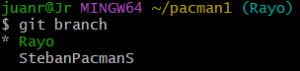
Figure 1
Flujo de trabajo para los cambios
1. Creación de rama: Ejemplo: git checkout -b Ray genera la rama remota y local para Rayo.
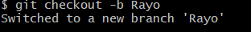
Figure 2
2. Desarrollo: Cada integrante desarrolla su funcionalidad en su rama, realizando commits frecuentes con git commit -m "mensaje descriptivo".
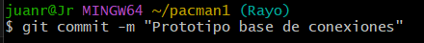
Figure 3

3. Sincronización y resolución de conflictos: Los cambios se sincronizan mediante git pull, git rebase, git cherry-pick, resolviendo conflictos según sea necesario.
4. Integración y evidencia: Fusión hacia la rama principal: git merge Sofia, git merge implConexBD. Conflictos se resuelven y el merge se confirma en el repositorio.
5. Push al remoto: Finalmente, los cambios se llevan al repositorio remoto con gitpush origin main.
Ejemplo de comandos y log de evidencias
Comando para listar ramas
git Branch
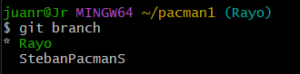
Log de fusiones:
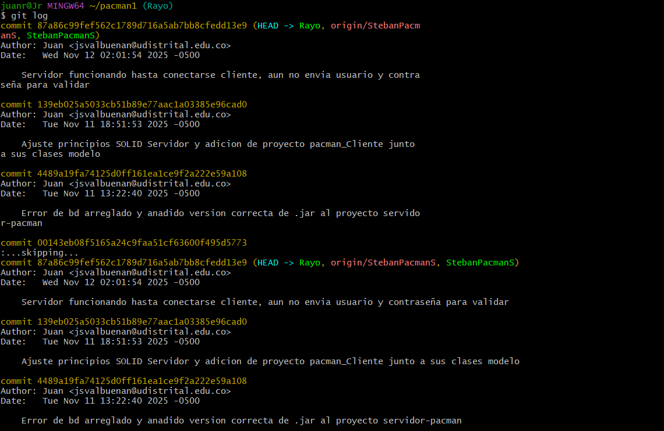

Figure 4

Evidencia visual de cada rama
Rama Rayo
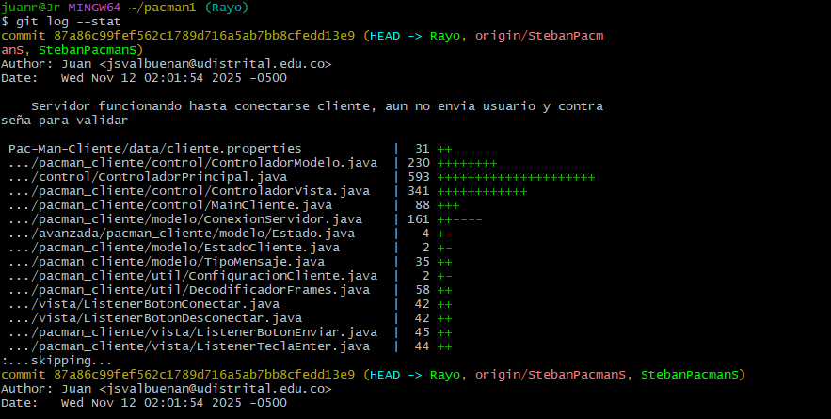
Figure 5
Rama StebanPacmanS
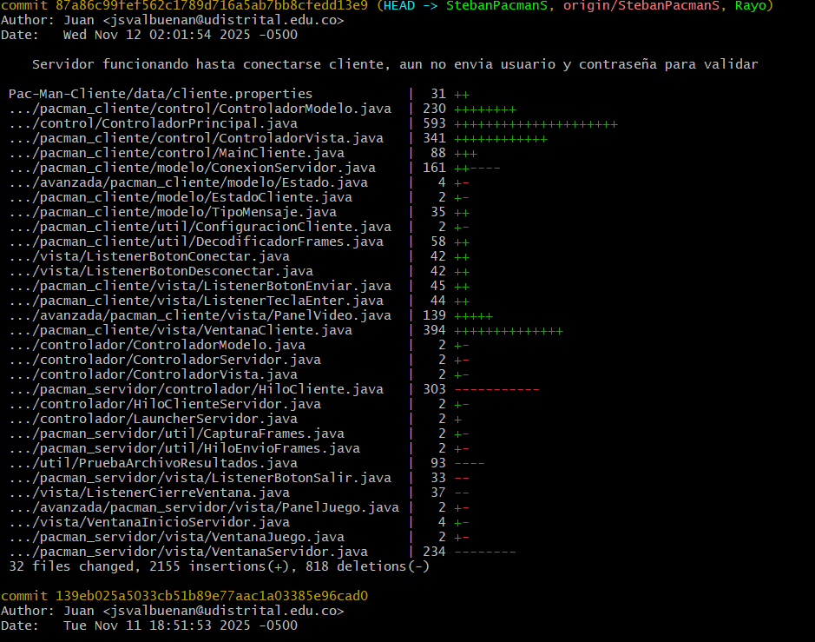
Figure 6

Rama Sofia
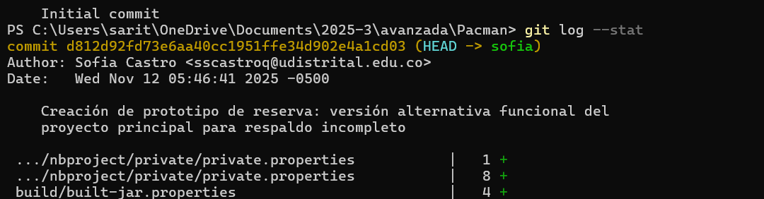
Figure 7

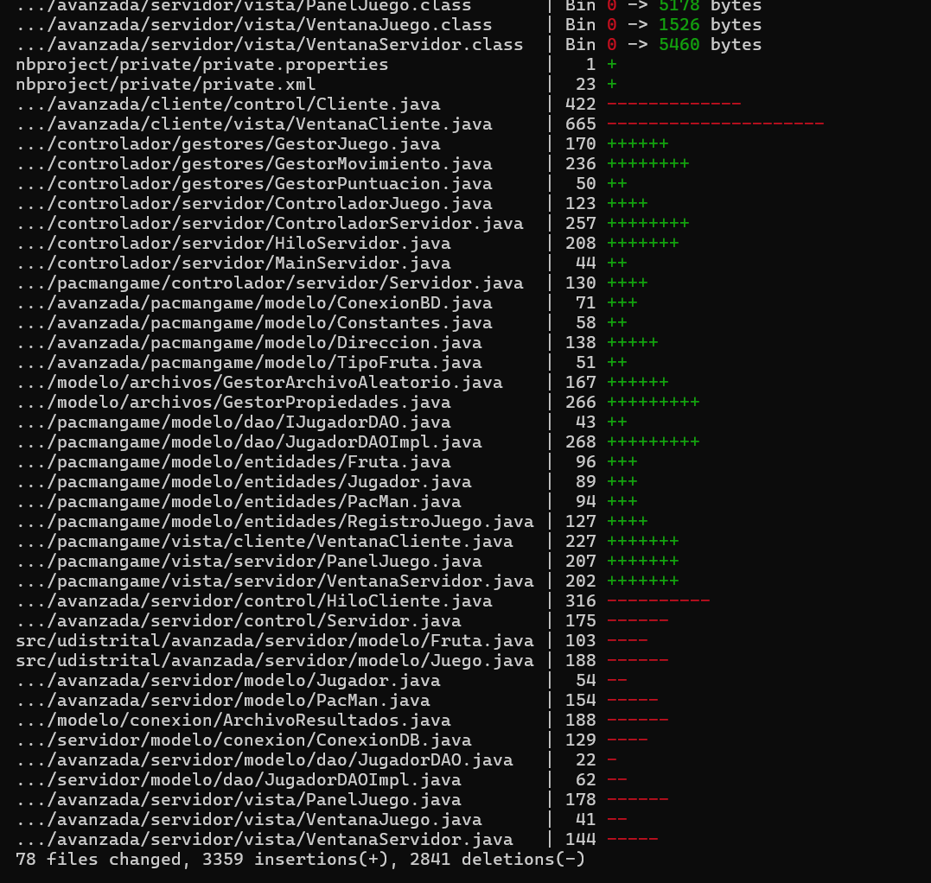
Figure 8
Prototipo de reserva
con el fin de garantizar la continuidad del desarrollo ante posibles errores críticos o pérdida de información en la versión principal del proyecto, se implementó un prototipo de reserva.
El prototipo sirvió como entorno de prueba para identificar errores en la conexión, los flujos de envío y recepción de datos, y la integración de clases relacionadas con la capa de red.
Si bien no contaba con toda la lógica del juego ni con interfaz gráfica completa, cumplió un rol preventivo y técnico dentro del flujo de desarrollo colaborativo.

Estrategia para integración en main
• Todo el trabajo se revisa en la rama individual y luego se fusiona en main usando merge o, si es necesario, cherry-pick.
• Los conflictos se resuelven manualmente y se hace push cuando el estado local está limpio y verificado.
• El historial queda evidenciado mediante el log de merges, commits y la lista de archivos modificados y creados.
Conclusiones y buenas prácticas
• El uso de ramas individuales permite desarrollo y corrección aislados y seguros antes de la integración final en main, reduciendo errores y permitiendo trazabilidad clara.
• Documentar con logs y evidencias de comando asegura la transparencia y facilita la revisión y auditoría de entregas en equipo.

